技术参数要求
序号 | 服装类型 | 货物名称 | 面料成分 | 搭配件数 | 技术参数
1 | 安保 | 衬衫 | 40%棉60%聚酯纤维 | 2 | 安全类别：GB18401-2010 C类  执行标准：GB/T2664-2017 洗护要求：干洗/可水洗 版型参数：标准合身 弹力性能：微弹 异味要求：无异味、无刺激性气味 尺寸要求：标准版 织造工艺： 斜纹/平纹 起球等级： ≥4级
1 | 安保 | 西裤 | 65%聚酯纤维35%粘纤 | 2
1 | 安保 | 领带 | 100%聚酯纤维 | 1
1 | 安保 | 鸭舌帽 | 100%聚酯纤维 | 1
1 | 安保 | 软肩章 | 100%聚酯纤维 | 2
1 | 安保 | 臂章 | 100%聚酯纤维 | 2
1 | 安保 | 夹克 | 100%聚酯纤维 | 1
1 | 安保 | 多功能长款大衣 | 100%聚酯纤维 | 1
2 | 工程 | 短袖套装 | 65%聚酯纤维35%棉+导电纤维 | 2
2 | 工程 | 长袖套装 | 65%聚酯纤维35%棉+导电纤维 | 2
3 | 客服 | 女士西装 | 64%聚酯纤维34%粘纤2%氨纶 | 2 | 安全类别：GB18401-2010 C类  执行标准：GB/T2664-2017 洗护要求：干洗/可水洗 版型参数：修身 弹力性能：微弹 异味要求：无异味、无刺激性气味 尺寸要求：标准版 织造工艺： 斜纹/平纹 起球等级： ≥4级
3 | 客服 | 女士西裙 | 64%聚酯纤维34%粘纤2%氨纶 | 2
3 | 客服 | 女士马甲 | 64%聚酯纤维34%粘纤2%氨纶 | 1
3 | 客服 | 女士衬衫 | 100%聚酯纤维 | 2
4 | 礼宾 | 男士西装 | 69%聚酯纤维 | 2
4 | 礼宾 | 男士西裤 | 28%粘纤3%氨纶 | 2
4 | 礼宾 | 男士衬衫 | 50%聚酯纤维50%竹纤维 | 2
4 | 礼宾 | 领带 | 100%聚酯纤维 | 1
4 | 礼宾 | 男士大衣 | 50%羊毛50%聚酯纤维 | 1
5 | 物业管理 | 男士西装 | 64%聚酯纤维34%粘纤2%氦纶 | 2 | 安全类别：GB18401-2010 B类  执行标准：GB/T2664-2017 洗护要求：干洗/可水洗 版型参数：修身 弹力性能：微弹 异味要求：无异味、无刺激性气味 尺寸要求：标准版 织造工艺： 斜纹/平纹 起球等级： ≥4级
5 | 物业管理 | 男士马甲 | 64%聚酯纤维34%粘纤2%氦纶 | 1
5 | 物业管理 | 男士西裤 | 64%聚酯纤维34%粘纤2%氦纶 | 2
5 | 物业管理 | 男士衬衫 | 60%棉40%涤纶 | 2
5 | 物业管理 | 领带 | 100%聚酯纤维 | 1
6 | 物业管理 | 女士西装 | 64%聚酯纤维34%粘纤2%氨纶 | 2
6 | 物业管理 | 女士马甲 | 64%聚酯纤维34%粘纤2%氨纶 | 1
6 | 物业管理 | 女士西裤 | 64%聚酯纤维34%粘纤2%氨纶 | 2
6 | 物业管理 | 女士衬衫 | 60%棉40%涤纶 | 2
7 | 行政 | 男士西装 | 70%羊毛 | 2 | 安全类别：GB18401-2010 B类  执行标准：GB/T2664-2017 洗护要求：干洗/可水洗 版型参数：修身 弹力性能：微弹 异味要求：无异味、无刺激性气味 尺寸要求：标准版 织造工艺： 斜纹/平纹 起球等级： ≥4级
7 | 行政 | 男士西裤 | 29.5%聚酯纤维 | 2
7 | 行政 | 男士马甲 | 0.5%导电纤维 | 1
7 | 行政 | 男士衬衫 | 100%棉(免烫工艺) | 3
7 | 行政 | 领带 | 100%聚酯纤维 | 1
8 | 行政 | 女士西装 | 70%羊毛 | 2
8 | 行政 | 女士西裤 | 29.5%聚酯纤维 | 2
8 | 行政 | 女士马甲 | 0.5%导电纤维 | 1
8 | 行政 | 女士冬季衬衫 | 100%棉(免烫工艺) | 2
8 | 行政 | 女士夏季衬衫 | 100%聚酯纤维 | 1

2、图纸及相关资料
行政（男）西服参考图
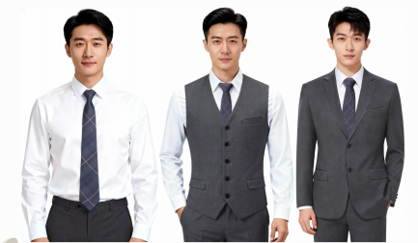
行政（女）西服参考图
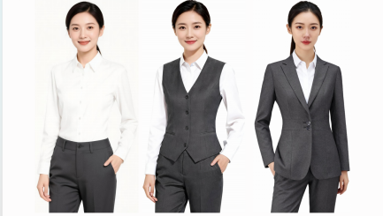
物业管理员（男）西服参考图
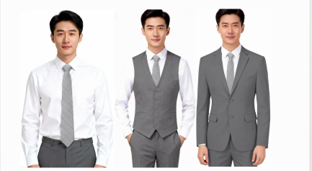
物业管理员（女）西服参考图
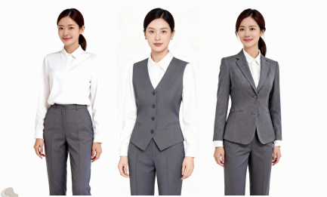

客服（女）西服参考图

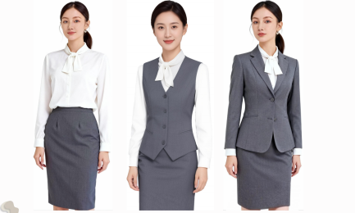
礼宾（男）西服和大衣
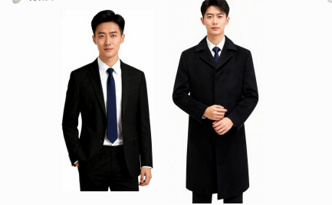
安保（服装）
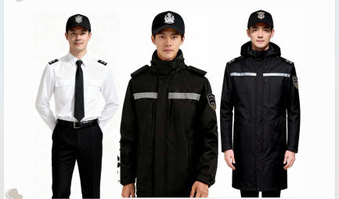
工程（套装）

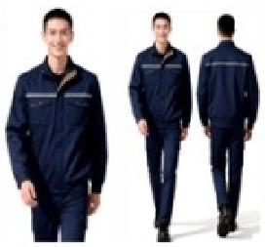
3、工艺要求
（1）面料预处理：必须蒸汽预缩24h以上，尺寸缩率控制：经向≤2.5%、纬向≤2.0%，里料≤3%；做好纬斜修正，格纹、条纹面料统一倒顺毛，杜绝阴阳色差；同批次面料色差≥4级，无油污、锈点、破洞、大纱结等瑕疵。
（2）缝份标准：侧缝、肩缝、袖窿、门襟挂面1cm；下摆折边2cm；门襟挂面缝份 1cm，止口明线 0.1cm 宽;条格面料关键部位（门襟、袋盖、肩缝、袖缝、后中）必须对条对格，偏差≤0.3cm；裁片左右对称，部件大小一致，裁边顺直、无毛刺。
（3）衬布工艺：前片整幅粘合有纺胸衬，配套领衬、驳头衬、肩衬、袖窿条、门襟加强衬，高温压烫粘合牢固，无起泡、脱层、起壳，衬布剥离强度≥8N/2.5cm；配置定型垫肩，厚薄均匀，肩线平直、不塌陷、不外翻；胸省、腰省规范归拔熨烫，衣身版型平整饱满，无空荡、起吊。
（4）缝纫针距与线迹：衣身明暗平缝 3cm≥11~13针 ，线迹顺直，底面线松紧平衡，无跳针、浮线、断线、拧线；包缝锁边3cm≥11针 侧缝、里布边缘全包边；锁扣眼(机器锁眼)1cm≥12针切口平整无毛边，四周加固线密实；钉纽扣每孔≥8 根线，十字交叉双线，扣拉力≥70N，拉扯不脱落，扣脚留1~2mm空隙。

